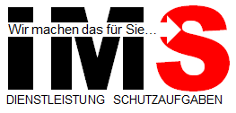 | HACCP Konzept und Hygieneorganisation Küchenbetriebe | HACCP.13.1
Anlage: HACCP Formular Fließdiagramm

Nummer: XX
Datum: TT.MM.JJJJ
Beschreibung: Text
Verantwortliche Stelle: Text
Nr. | Input | Nr. | Herstellungsschritte | CCP | Nr. | Output | Nr. | Bemerkung

